**Схематическое изображение №3**

**С.Колокольцовка, улица Мельничная №8 «А»**

**64:15:250201:1702**

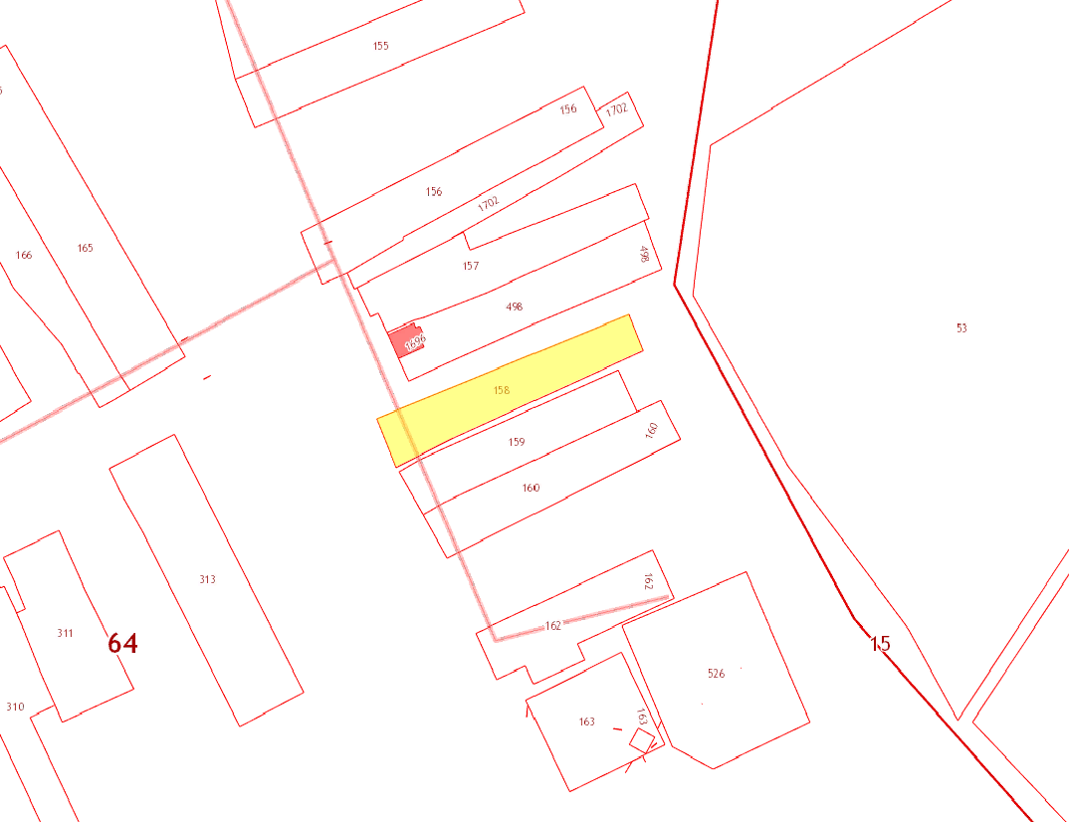

**Схематическое изображение №4**

**с.Шклово улица Центральная №186-64:15:200201:407 и №183-64:15:200201:408** 